البرمجة كائنية التوجه (OOP)
إنشاء الفئات (Classes)
الفئة هي القالب الأساسي في البرمجة الشيئية. يمكن تعريف الفئات في بايثون باستخدام الكلمة المحجوزة class، يليها اسم الفئة، ثم كتلة الكود الخاصة بالفئة.
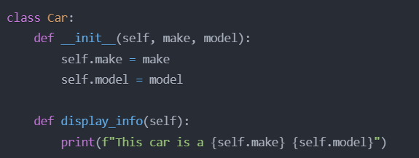
إنشاء الكائنات (Objects)
يمكن إنشاء كائنات من الفئة بعد تعريفها عن طريق استدعاء اسم الفئة كما لو كانت دالة.
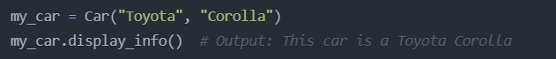
الخصائص (Attributes) والطرق (Methods)
الخصائص هي المتغيرات الخاصة بالكائن، بينما الطرق هي الدوال التي يمكن للكائن تنفيذها.
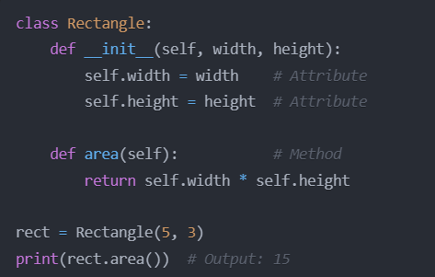
الوراثة (Inheritance)
الوراثة تسمح بإنشاء فئة جديدة بناءً على فئة موجودة.
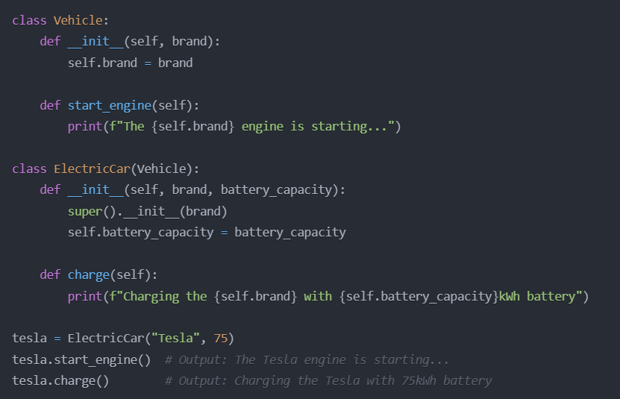
تعدد الأشكال (Polymorphism)
تعدد الأشكال يسمح للكائنات من فئات مختلفة بالاستجابة لنفس الطريقة بطرق مختلفة.
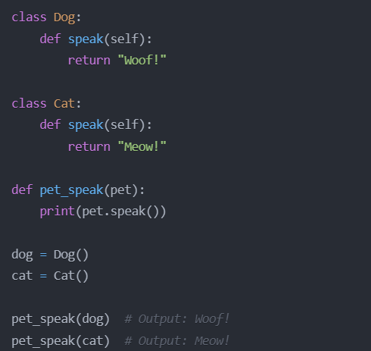
التغليف (Encapsulation)
التغليف يحمي البيانات داخل الكائن من الوصول المباشر من خارج الفئة.
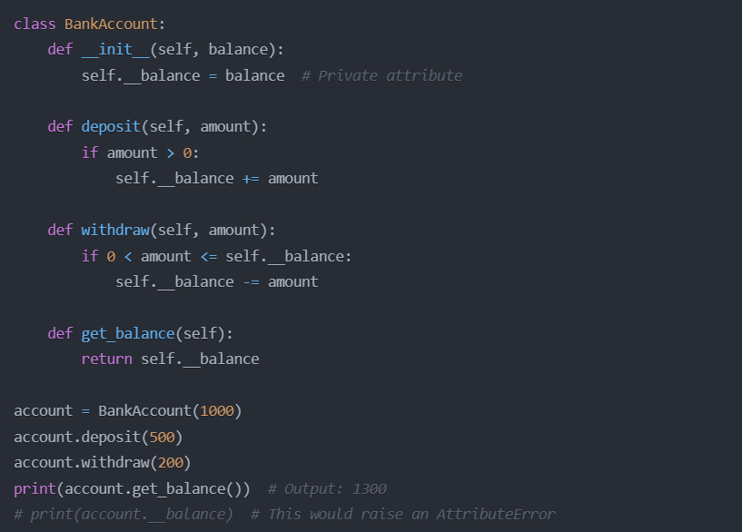
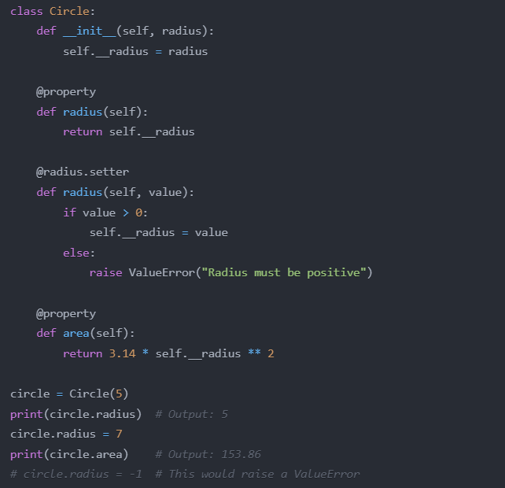
الخصائص (Properties)
الخصائص تسمح بالتحكم في الوصول إلى سمات الكائن.

